用人单位线上注册指南

第一步 首页登录
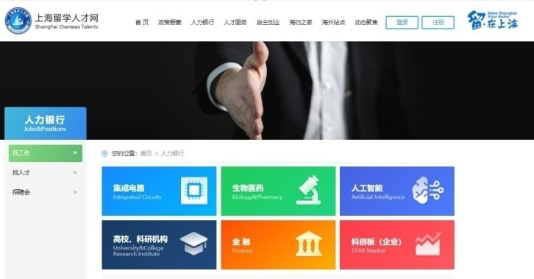
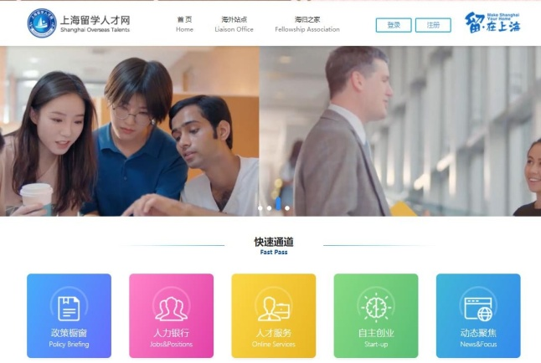
登录www.sotsc.cn进入首页，点击“人力银行”→“注册”。

第二步 注册
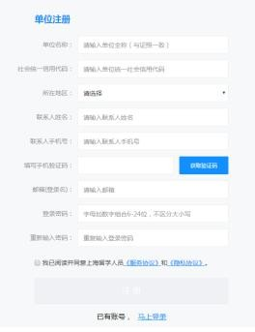
点击“注册”→“单位”→“下一步”，进入单位注册页面，输入单位信息后，勾选“我已阅读并同意上海留学人员《服务协议》和《隐私协议》”，点击“注册”，企业信息注册成功。

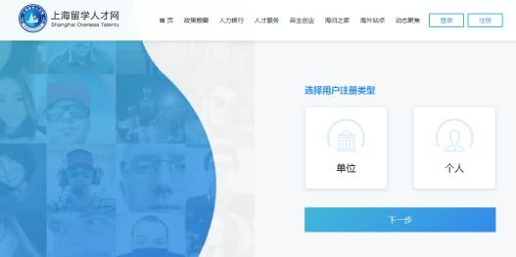

第三步 登录
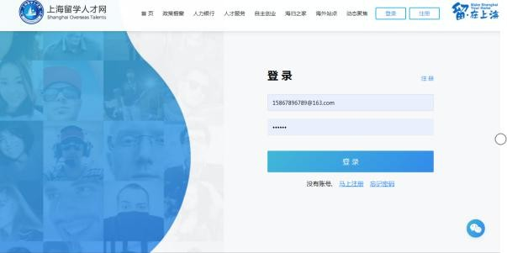
注册完毕后跳转至登录页面，输入账号、密码，点击“登录”，系统进入登录状态（备注：账号为注册时的邮箱）。

第四步 完善信息
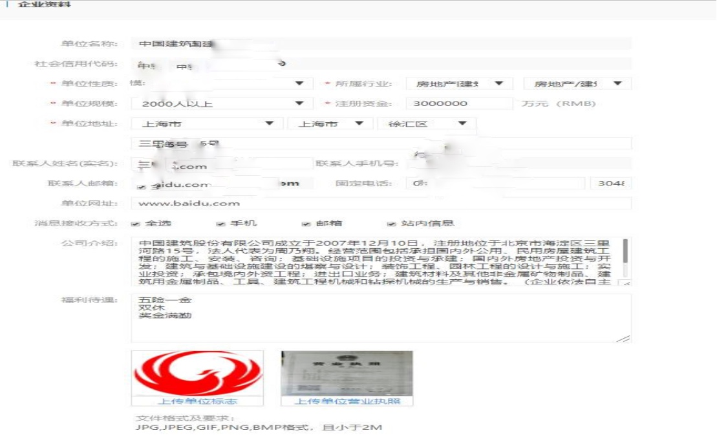
点击“用户中心”、“企业资料”，进入企业资料页面，将单位信息进行完善、上传营业执照，点击“提交认证”等待服务专员予以审核。

第五步 发布岗位信息
审核通过后，可自行发布岗位信息，点击“岗位信息管理”，“新增岗位”，输入岗位基本信息。
点击“暂存”岗位信息暂存成功，为暂存状态；
点击“保存为模板”，此信息岗位模板保存成功；
点击“发布”，岗位信息发布成功，等待服务专员认证。
